UNIVERSIDAD RAFAEL BELLOSO CHACÍN
FACULTAD DE INGENIERÍA
DIRECCIÓN DE PASANTÍAS ACADÉMICAS



INFORME DE PASANTÍAS ACADÉMICAS

Realizado por:
ARAUJO, Jorge
C.I. 30.359.210

Maracaibo, Junio de 2026
ÍNDICE GENERAL
APROBACIÓN DEL INFORME
ÍNDICE GENERAL
INTRODUCCIÓN
CAPÍTULO I. INFORMACIÓN GENERAL DE LA EMPRESA
- ANTECEDENTES, ORIGEN Y CREACIÓN
- MISIÓN, VISIÓN
- ESTRUCTURA ORGANIZACIONAL
- RELACIÓN ENTRE LAS FUNCIONES DEL ÁREA EN LA CUAL SE REALIZA LA PASANTÍA Y EL PERFIL PROFESIONAL DEL EGRESADO
CAPÍTULO II. PLANIFICACIÓN DE LAS ACTIVIDADES
CAPÍTULO III. DESARROLLO DE LAS ACTIVIDADES
- DESARROLLO
- ESTABLECER MEDIANTE UN ANÁLISIS LA RELACIÓN ENTRE LOS CONOCIMIENTOS TEÓRICOS IMPARTIDOS EN LA UNIVERSIDAD Y LAS ACTIVIDADES DESARROLLADAS DURANTE LAS PASANTÍAS
CONCLUSIONES
RECOMENDACIONES
BIBLIOGRAFÍA
ANEXOS
INTRODUCCIÓN
Las pasantías académicas son uno de los momentos más importantes para la formación de los futuros profesionales en Venezuela, en la cual el estudiante está en un ambiente donde debe aplicar todos los conocimientos que adquirió a lo largo de su formación académica en la universidad para adquirir la experiencia y desarrollar las habilidades necesarias para ingresar al ámbito laboral.
De este modo, las pasantías funcionan como un “puente” entre la educación y el trabajo, ayudándolo a mejorar sus talentos y habilidades técnicas como sociales en el área de aplicación de los conocimientos, a la vez beneficiando a las empresas de poder contratar nuevos talentos.
El informe se divide en tres capítulos. El primer capítulo se centra en la información general de la empresa, que se centra en los orígenes de la empresa, su misión, visión y objetivos. Se presenta la estructura organizacional de la misma y para finalizar, se desglosa la relación entre las funciones del área en la cual se realiza las pasantías y el perfil profesional del egresado.
El segundo capítulo está conformado por un cuadro organizacional donde se especifican las actividades que debe realizar el pasante durante su periodo de pasantía, también se especifican las fechas de inicio y culminación de cada actividad, la metodología que se utilizará y el responsable y/o personas involucradas.
Por último, en el capítulo 3 se describirán todas las actividades realizadas junto con los objetivos y resultados obtenidos para la realización de estas. Una vez concluidas, el pasante redactara desde su punto de vista la relación que hay entre los conocimientos adquiridos durante la carrera y los conocimientos adquiridos durante la realización de las actividades, para luego emitir un juicio donde plasme sus recomendaciones y conclusiones finales de la pasantía.



CAPÍTULO I
INFORMACIÓN GENERAL DE LA EMPRESA

CAPÍTULO I
INFORMACIÓN GENERAL DE LA EMPRESA O INSTITUCIÓN
1. ANTECENDENTES, ORIGEN Y CREACIÓN
En el año 1.998 se fundó PROMOTORA DE SALUD INTEGRAL, C.A (PROSAIN) el cual tenía como objeto la promoción, administración, gestión, coordinación de servicios de salud; la prestación de programas de salud; de afiliación de los usuarios; la administración de la prestación de los servicios de instituciones prestadoras de salud; servicio de internación; servicio de hospital de día; servicio hospitalarios de cirugía y maternidad; servicio de atención ambulatoria; servicio de atención domiciliaria programada; servicio odontológicos; servicio de diagnóstico; servicio de tratamiento; servicio de emergencia y traslado; servicios de medicina ocupacional; servicios de instalación de equipos odontológicos; servicios de instalación de equipos médico quirúrgicos; servicios de medicina hiperbárica; servicios de seguros de salud de medicina prepagada; servicios de ambulancias terrestres especializadas / atención pre-hospitalaria; así como la organización para la prestación de los servicios de salud a los afiliados del Sistema General de Seguridad Social en Salud.
Dentro de las entidades promotoras de salud o fuera de ellas, organiza la forma y mecanismo a través de los cuales los afiliados y su familia pueden acceder al servicio de salud, con las instituciones prestadoras de servicios y los profesionales; controlar la atención integral, eficiente oportuna y de calidad en los servicios prestados por las instituciones prestadoras de servicios de salud.
En caso de enfermedad del afiliado o sus familias, y en general cualquier actividad relacionada con la anteriormente anunciados; y cualquier otra actividad relacionada con la salud humana. Estuvo vigente hasta el año 2010 que se le cambio la razón social a SISTEMAS DE SALUD PARAISO C.A. (SISALUD).
2. MISIÓN, VISIÓN Y OBJETIVOS
- MISIÓN
Somos una organización cuyo objetivo es la sistematización de ideas, elementos, recursos y capital humano, guiados por principios gerenciales que den como resultado la disposición de servicios de salud de altísima calidad, que ofrezcan atención inmediata, asequible y eficaz a las personas, mediante el ejercicio profesional, ético, científico y la aplicación de tecnología de punta.
- VISIÓN
Convertirnos en la mejor oportunidad de atención privada en salud, mediante el diseño de sistemas adaptables a todas las necesidades de servicios de las personas, a las normas legales y cambios del mercado, apoyados en la vanguardia tecnológica y en las herramientas necesarias para contribuir con la calidad de vida de nuestros afiliados, a costos razonables.
- OBJETIVOS
- Abarcar mediante estrategias de mercado el mayor segmento de la población.
- Asegurar la preferencia del empresariado, mediante la premisa según la cual «el confiarnos la salud de sus trabajadores y familia se traduce en productividad y bienestar propio».
- Prestar servicios médicos hospitalarios oportunos y de calidad forjando alianzas con las mejores instituciones del país, a costos razonables.
- Convertirnos en la mejor empresa administradora de planes y programas de salud de la región, brindando excelente servicio con contención de costos.
3. ESTRUCTURA ORGANIZACIONAL
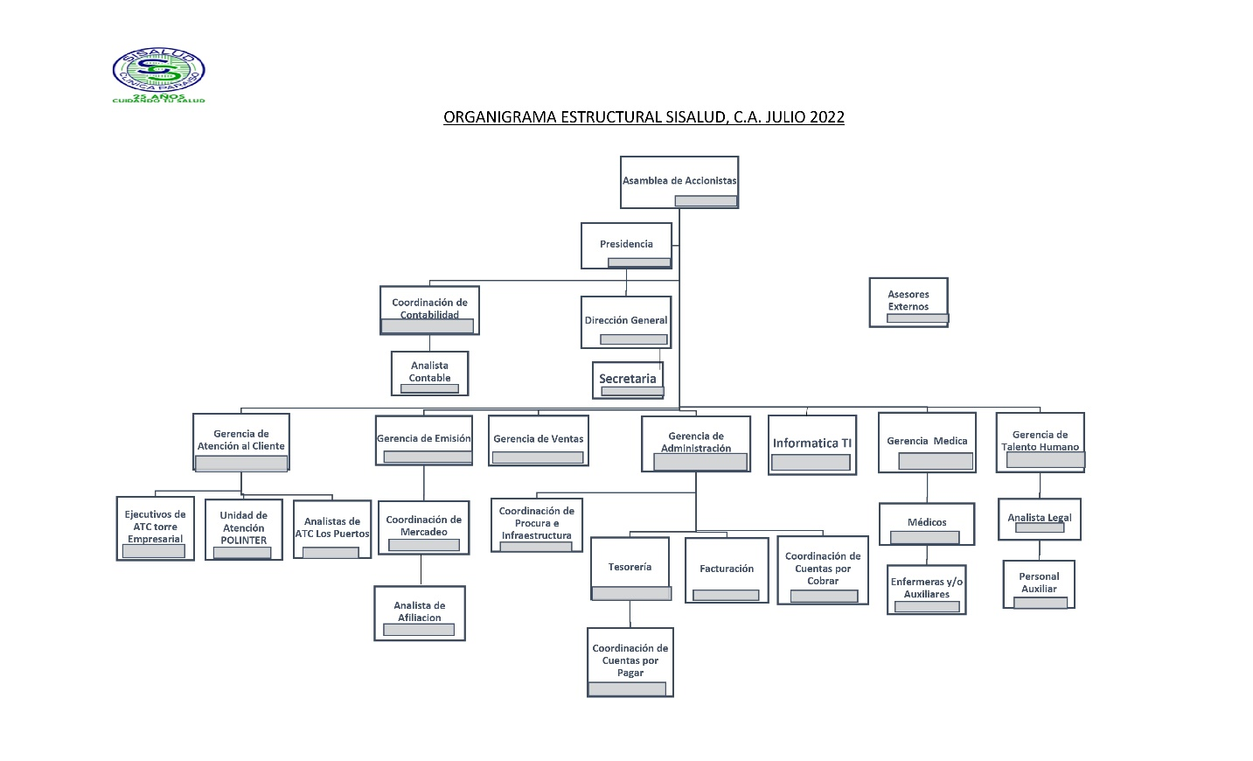

4. RELACIÓN ENTRE LAS FUNCIONES DEL ÁREA EN EL CUAL SE REALIZA LA PASANTÍA Y EL PERFIL PROFESIONAL DEL EGRESADO
Funciones del área donde realiza las pasantías | Perfil profesional del egresado
Atención directa a usuarios y resolución de incidencias en estaciones de trabajo. | Capacitado para el desarrollo, uso, operación y mantenimiento de sistemas de información y tecnologías asociadas.
Supervisión de la conectividad y funcionamiento de la infraestructura de red. | Intervención en la determinación de necesidades de mejora o diseño de sistemas de transmisión de datos.
Administración de recursos, almacenamiento y disponibilidad de servicios críticos. | Participación en procesos de automatización, almacenamiento y recuperación de información confiable.
Configuración y administración de sistemas de control de acceso y captación de datos. | Capacidad para coordinar el tratamiento integrado de datos y su impacto en la seguridad y operatividad empresarial.
Supervisión y mantenimiento de sistemas de vigilancia automatizados. | Generación de criterios para la utilización de nuevas tecnologías y sus potencialidades dentro de la empresa.
Identificación de fallas de hardware y configuración de periféricos de salida. | Intervención en los diferentes niveles de la empresa para asegurar el procesamiento de datos y adaptación técnica.
Análisis
Las actividades técnicas que fueron descritas, desde la gestión de redes hasta el manejo de dispositivos biométricos, constituyen la base operativa para el funcionamiento de los sistemas de información que el Ingeniero en Informática está llamado a diseñar e implantar. Además, al aplicar conocimientos sobre sistemas de información y el mantenimiento de equipos se garantice que los datos sean "confiable y oportuna". El pasante está en la capacidad de intervenir en la automatización y recuperación de información de forma pertinente, siendo capaz de adaptarse a los cambios tecnológicos del entorno laboral. Por lo que, las funciones del área permiten un ejercicio completo donde las competencias teóricas del egresado se transforman en soluciones prácticas.
Fuentes: Araujo (2026)

